Statystyka Warszawy Nr 3/2019
W okresie styczeń–marzec oddano do użytkowania o 16,2% mniej mieszkań niż w analogicznym okresie 2018 r.
W marcu 2019 r. przeciętne zatrudnienie w sektorze przedsiębiorstw było o 2,1% wyższe w stosunku do poprzedniego roku. Liczba bezrobotnych zarejestrowanych była niższa od notowanej przed miesiącem i przed rokiem. Przeciętne miesięczne wynagrodzenie brutto w sektorze przedsiębiorstw wzrosło w skali roku o 4,8%. W stosunku do marca 2018 r. odnotowano wzrost produkcji sprzedanej przemysłu oraz produkcji sprzedanej budownictwa. Zarówno sprzedaż detaliczna, jak i hurtowa były wyższe niż przed rokiem. W okresie styczeń–marzec br. oddano do użytkowania mniej mieszkań niż rok wcześniej.
122,6

Dynamika produkcji sprzedanej budownictwa r/r

Przeciętne zatrudnienie
Przeciętne zatrudnienie
w sektorze przedsiębiorstw
w marcu 2019 r. było o 2,1% wyższe niż przed rokiem
Przeciętne zatrudnienie w sektorze przedsiębiorstw w marcu 2019 r. wyniosło 1079,9 tys. osób
i było o 2,2 tys. osób, tj. o 0,2% wyższe niż w lutym 2019 r. oraz o 21,9 tys. osób, tj. o 2,1% wyższe niż w marcu 2018 r.
W porównaniu z lutym 2019 r. wzrost przeciętnego zatrudnienia odnotowano w sekcjach: działalność profesjonalna, naukowa i techniczna (o 2,3%), działalność związana z kulturą, rozrywką i rekreacją (o 1,0%), obsługa rynku nieruchomości (o 0,6%), przemysł oraz transport
i gospodarka magazynowa (po 0,2%), informacja i komunikacja (o 0,1%).
Natomiast spadek przeciętnego zatrudnienia wystąpił w sekcjach: zakwaterowanie i gastronomia (o 0,5%), budownictwo oraz handel; naprawa pojazdów samochodowych (po 0,1%).

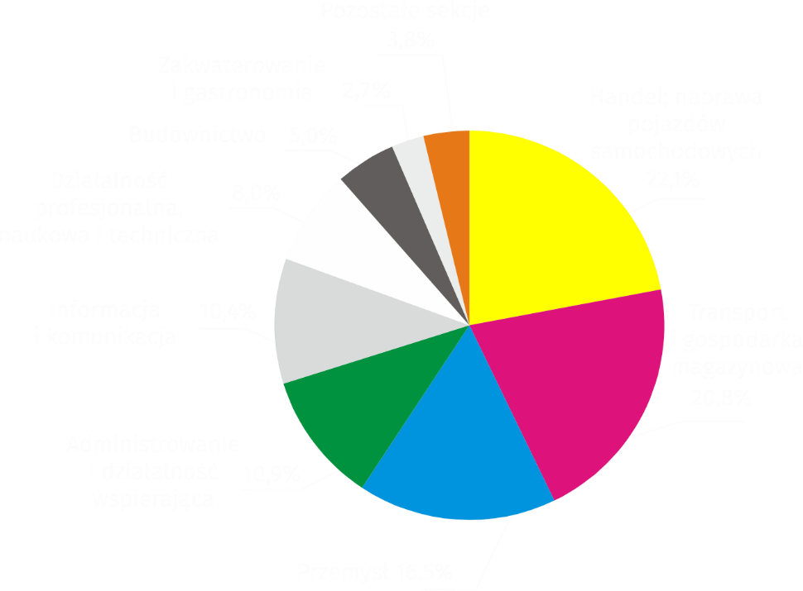
Wykres 1. Struktura przeciętnego zatrudnienia według sekcji PKD w marcu 2019 r.

W stosunku do marca 2018 r. wzrost przeciętnego zatrudnienia odnotowano w sekcjach:
działalność profesjonalna, naukowa i techniczna (o 10,8%), działalność związana z kulturą, rozrywką i rekreacją (o 6,9%), budownictwo (o 4,5%), handel; naprawa pojazdów samocho-dowych (o 4,4%), transport i gospodarka magazynowa (o 4,1%), obsługa rynku nieruchomości (o 3,2%), zakwaterowanie i gastronomia (o 2,6%), informacja i komunikacja (o 0,2%).
Spadek przeciętnego zatrudnienia wystąpił w sekcjach administrowanie i działalność wspierająca (o 4,0%) oraz przemysł (o 2,7%).
Bezrobocie rejestrowane
W końcu marca 2019 r. liczba zarejestrowanych bezrobotnych osób była o 22,1% mniejsza niż przed rokiem,
a stopa bezrobocia ukształtowała się na poziomie 1,5%
W końcu marca 2019 r. liczba zarejestrowanych bezrobotnych wyniosła 19699 osób i była
o 214 osób, tj. o 1,1% mniejsza niż w końcu lutego 2019 r. oraz o 5573 osoby, tj. o 22,1% mniejsza niż w analogicznym okresie 2018 r.
Liczba zarejestrowanych bezrobotnych kobiet wyniosła 9747, co stanowiło 49,5% ogółu bezrobotnych (przed miesiącem 49,6%, a przed rokiem 49,8%) i 13,7% bezrobotnych kobiet w województwie mazowieckim. W stosunku do lutego 2019 r. liczba bezrobotnych kobiet zmniejszyła się o 123 osoby, tj. o 1,2%, a w stosunku do marca 2018 r. zmniejszyła się o 2840 osób,
tj. o 22,6%.
Stopa bezrobocia rejestrowanego wynosiła 1,5% (tak jak przed miesiącem, a przed rokiem 1,9%), średnia w województwie mazowieckim kształtowała się na poziomie 4,9% (przed miesiącem 5,0%, a przed rokiem 5,5%), natomiast w kraju na poziomie 5,9% (przed miesiącem 6,1%, a przed rokiem 6,6%).
W marcu 2019 r. w urzędach pracy zarejestrowano 2860 osób bezrobotnych (2690 w lutym 2019 r., a 3055 w marcu 2018 r.). Bezrobotni zarejestrowani stanowili 19,0% ogółu zarejestrowanych bezrobotnych w województwie.
Liczba osób rejestrujących się po raz pierwszy wyniosła 824 (przed miesiącem 765), co stanowiło 28,8% ogółu bezrobotnych, którzy zarejestrowali się w marcu 2019 r. oraz 27,5% zarejestrowanych po raz pierwszy w województwie. Udział osób zwolnionych z przyczyn dotyczących zakładu pracy wśród bezrobotnych zarejestrowanych w marcu 2019 r. wyniósł 1,9%
(w województwie mazowieckim 3,9%), przed miesiącem 1,9%, a przed rokiem 2,1%.
W marcu 2019 r. liczba wyrejestrowanych bezrobotnych osób była o 20,3% mniejsza niż przed rokiem
W marcu 2019 r. z ewidencji bezrobotnych wyrejestrowano 3074 osoby (2848 w lutym
2019 r., a 3858 w marcu 2018 r.), co stanowiło 16,5% wyrejestrowanych z ewidencji bezrobotnych w województwie mazowieckim. Spośród wyrejestrowanych bezrobotnych 1478 osób podjęło pracę. Ponadto 841 osób utraciło status bezrobotnego w wyniku niepotwierdzenia gotowości do podjęcia pracy. Przyczyną skreślenia z ewidencji było również dobrowolne zrezygnowanie ze statusu bezrobotnego, rozpoczęcie szkolenia lub stażu, nabycie uprawnień do zasiłku lub świadczenia przedemerytalnego, nabycie praw emerytalnych lub rentowych i inne.
Prawa do zasiłku nie posiadały 16652 osoby, tj. 84,5% ogółu zarejestrowanych bezrobotnych (przed rokiem 21687 osób, tj. 85,8%). Natomiast 3047 bezrobotnych posiadało prawo do zasiłku.

Wykres 2. Liczba bezrobotnych na 1 ofertę pracy (stan w końcu miesiąca)
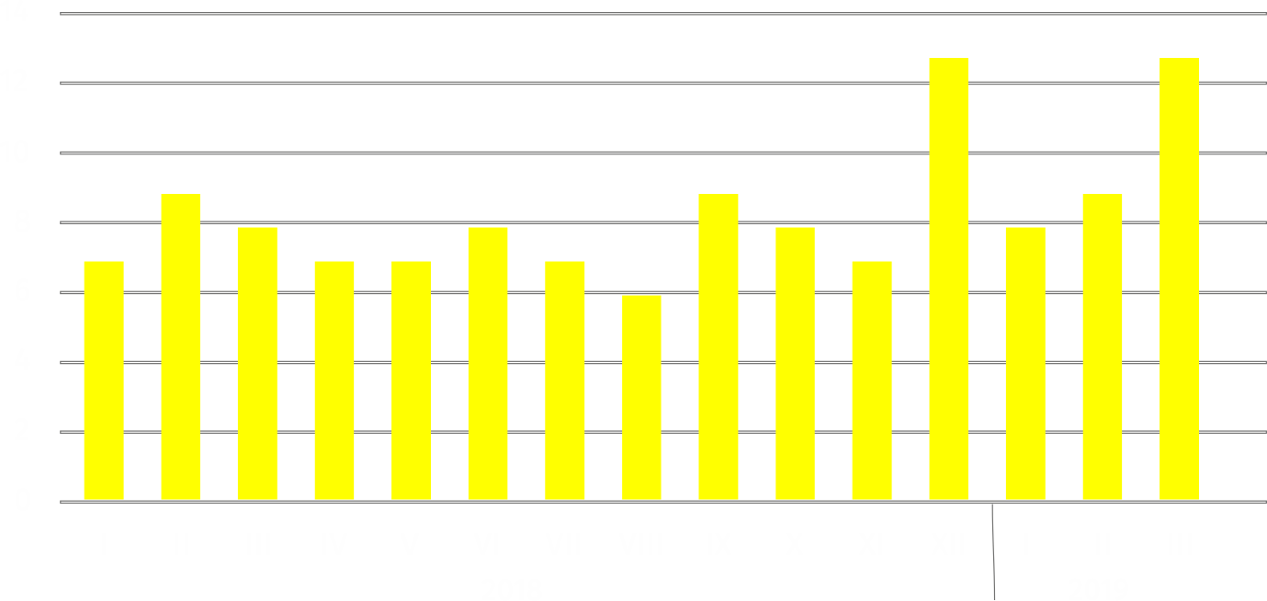

W marcu 2019 r. do urzędów pracy zgłoszono 3402 oferty pracy, co stanowiło 21,3% ofert pracy w województwie mazowieckim i w końcu tego miesiąca urzędy dysponowały ofertami pracy dla 1551 osób. Na jedną ofertę pracy przypadało w końcu marca 2019 r. 13 osób (przed miesiącem 9, a przed rokiem 8), w województwie mazowieckim 17 osób (przed miesiącem 14 osób, a przed rokiem 15) zarejestrowanych jako bezrobotne.
W marcu 2019 r. zgłoszono
o 44,8% mniej ofert pracy niż przed rokiem
Wynagrodzenia
Przeciętne miesięczne wynagrodzenie brutto w sektorze przedsiębiorstw w marcu 2019 r. wyniosło 6814,28 zł i było o 4,8% wyższe niż w marcu 2018 r.
Przeciętne miesięczne wynagrodzenie brutto w sektorze przedsiębiorstw w marcu 2019 r. wyniosło 6814,28 zł i było o 8,6% wyższe w stosunku do poprzedniego miesiąca i o 4,8% wyższe niż w analogicznym okresie 2018 r.
W porównaniu z lutym 2019 r. wzrost przeciętnego wynagrodzenia brutto wystąpił w sekcjach: obsługa rynku nieruchomości (o 27,8%), działalność profesjonalna, naukowa i techniczna
(o 18,4%), zakwaterowanie i gastronomia (o 15,7%), informacja i komunikacja (o 12,8%), przemysł (o 9,4%), budownictwo (o 9,1%), handel; naprawa pojazdów samochodowych (o 6,4%), działalność związana z kulturą, rozrywką i rekreacją (o 1,9%), administrowanie i działalność wspierająca (o 1,1%).
Natomiast spadek przeciętnego wynagrodzenia brutto odnotowano w sekcji transport i gospodarka magazynowa (o 0,2%).

Wykres 3. Odchylenia względne (w %) przeciętnych miesięcznych wynagrodzeń brutto w wybranych
sekcjach od średniego wynagrodzenia w sektorze przedsiębiorstw w marcu 2019 r.
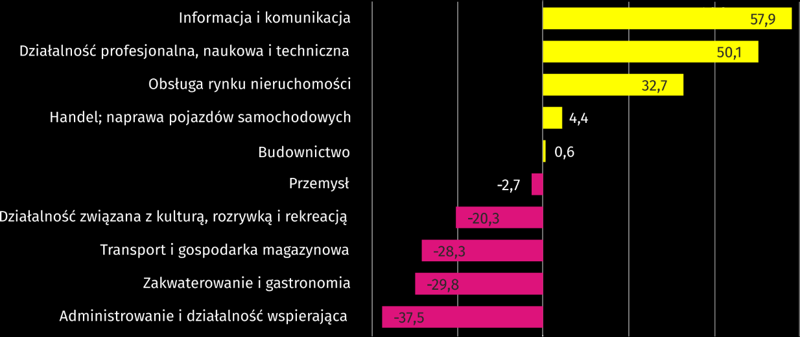

W stosunku do marca 2018 r. wzrost przeciętnego wynagrodzenia brutto odnotowano
w sekcjach: administrowanie i działalność wspierająca (o 8,9%), informacja i komunikacja
(o 8,0%), działalność związana z kulturą, rozrywką i rekreacją (o 6,9%), transport i gospodarka magazynowa (o 4,8%), zakwaterowanie i gastronomia (o 3,9%), obsługa rynku nieruchomości oraz przemysł (po 3,8%), handel; naprawa pojazdów samochodowych (o 3,1%), działalność profesjonalna, naukowa i techniczna (o 1,8%).
Natomiast spadek przeciętnego wynagrodzenia brutto odnotowano w sekcji budownictwo
(o 1,5%).

Przemysł
Produkcja sprzedana w przetwórstwie przemysłowym
(w cenach stałych) w marcu 2019 r. była o 7,6% większa niż przed rokiem
Produkcja sprzedana przemysłu w marcu 2019 r. wyniosła (w cenach bieżących) 11764,7 mln zł
i była (w cenach stałych) większa w stosunku do analogicznego miesiąca 2018 r. o 7,1%. W stosunku do marca 2018 r. odnotowano wzrost produkcji sprzedanej w przetwórstwie przemysłowym o 7,6%.
W okresie styczeń–marzec 2019 r. produkcja sprzedana przemysłu wyniosła 34165,6 mln zł (w cenach bieżących) i była (w cenach stałych) wyższa o 5,7% od osiągniętej w analogicznym okresie 2018 r. W przetwórstwie przemysłowym odnotowano wzrost produkcji o 4,4%.
Wśród działów zaliczanych do przetwórstwa przemysłowego wzrost sprzedaży wystąpił m.in.
w: produkcji komputerów, wyrobów elektronicznych i optycznych (o 48,1%), produkcji pozostałego sprzętu transportowego (o 35,9%), produkcji maszyn i urządzeń (o 22,8%), produkcji wyrobów z pozostałych mineralnych surowców niemetalicznych (o 20,3%), produkcji napojów
(o 18,8%), produkcji wyrobów z gumy i tworzyw sztucznych (o 15,4%), poligrafii i reprodukcji zapisanych nośników informacji (o 14,1%), produkcji chemikaliów i wyrobów chemicznych
(o 11,8%), produkcji wyrobów farmaceutycznych (o 11,6%).
Spadek sprzedaży odnotowano m.in. w: pozostałej produkcji wyrobów (o 57,4%), produkcji wyrobów z drewna, korka, słomy i wikliny (o 52,5%), produkcji koksu i produktów rafinacji ropy naftowej (o 32,7%), produkcji mebli (o 17,2%), produkcji papieru i wyrobów z papieru
(o 7,1%).
Wydajność pracy w przemyśle, mierzona wartością produkcji sprzedanej na 1 zatrudnionego, w okresie styczeń–marzec 2019 r. wyniosła 192,5 tys. zł (w cenach bieżących) i była – licząc
w cenach stałych – o 8,5% wyższa niż przed rokiem.

Budownictwo
Produkcja budowlano-montażowa (w cenach bieżących) w marcu 2019 r. była o 14,9% większa niż przed rokiem
Produkcja sprzedana budownictwa w marcu 2019 r. wyniosła (w cenach bieżących) 3751,4
mln zł i w stosunku do lutego 2019 r. była większa o 18,5%, a w stosunku do analogicznego okresu ubiegłego roku wzrosła o 22,6%.
W okresie styczeń–marzec 2019 r. produkcja sprzedana budownictwa osiągnęła wartość 10088,1 mln zł, tj. o 25,6% większą niż w analogicznym okresie 2018 r.
Produkcja budowlano-montażowa w marcu 2019 r. ukształtowała się na poziomie 1192,2 mln zł
(w cenach bieżących) i stanowiła 31,8% produkcji sprzedanej budownictwa. W stosunku do poprzedniego miesiąca produkcja budowlano-montażowa zwiększyła się o 20,9%, a w porównaniu z marcem 2018 r. była wyższa o 14,9%.
W okresie styczeń–marzec 2019 r. produkcja budowlano-montażowa ukształtowała się na poziomie 2901,5 mln zł i stanowiła 28,8% produkcji sprzedanej budownictwa (przed rokiem 31,4%). W porównaniu z analogicznym okresem ubiegłego roku produkcja budowlano-montażowa była większa o 15,0%.
Wzrost produkcji w stosunku do analogicznego okresu 2018 r. wystąpił w jednostkach zajmujących się budową obiektów inżynierii lądowej i wodnej (o 22,5%), w podmiotach zajmujących się budową budynków (o 10,1%), w przedsiębiorstwach wykonujących roboty budowlane specjalistyczne (o 6,2%).
Wydajność pracy, mierzona produkcją na 1 zatrudnionego w budownictwie, w marcu 2019 r. wyniosła 69,2 tys. zł i była o 18,7% wyższa niż przed miesiącem i o 17,2% wyższa niż w marcu 2018 r.

Handel
Sprzedaż detaliczna (w cenach bieżących) zrealizowana przez przedsiębiorstwa handlowe i niehandlowe w marcu 2019 r. była o 9,6% większa niż w marcu 2018 r.
Sprzedaż detaliczna zrealizowana przez przedsiębiorstwa handlowe i niehandlowe w marcu 2019 r. (w cenach bieżących) była o 18,5% większa niż w lutym 2019 r. oraz o 9,6% wyższa
w odniesieniu do marca 2018 r.
W porównaniu z lutym 2019 r. większa była m.in.: pozostała sprzedaż w niewyspecjalizowanych sklepach (o 34,3%), sprzedaż prasy, książek, pozostała sprzedaż w wyspecjalizowanych sklepach (o 30,2%), sprzedaż pojazdów samochodowych, motocykli, części (o 28,2%), sprzedaż prowadzona przez domy sprzedaży wysyłkowej (o 26,1%), mebli, RTV, AGD (o 24,9%), tekstyliów, odzieży i obuwia (o 17,0%), sprzedaż żywności, napojów i wyrobów tytoniowych
(o 13,9%).
Natomiast mniejsza była sprzedaż farmaceutyków, kosmetyków, sprzętu ortopedycznego
(o 1,4%).
W stosunku do marca 2018 r. większa była m.in. sprzedaż w grupach: „meble, RTV, AGD”
(o 28,5%), „tekstylia, odzież, obuwie” (o 20,0%). Wzrosła również sprzedaż: prasy, książek, pozostała sprzedaż w wyspecjalizowanych sklepach (o 17,7%), sprzedaż detaliczna prowadzona przez domy sprzedaży wysyłkowej (o 14,0%), pozostała sprzedaż detaliczna w niewyspecjalizowanych sklepach (o 13,5%), sprzedaż pojazdów samochodowych, motocykli, części
(o 10,5%).
Natomiast mniejsza była sprzedaż: farmaceutyków, kosmetyków, sprzętu ortopedycznego
(o 7,8%), żywności, napojów i wyrobów tytoniowych (o 6,0%), pozostała sprzedaż (o 1,3%).
W okresie styczeń–marzec 2019 r. w porównaniu z analogicznym okresem 2018 r. sprzedaż detaliczna zwiększyła się o 6,9%.
Sprzedaż hurtowa (w cenach bieżących) w przedsiębiorstwach handlowych była
o 7,7% wyższa niż przed rokiem
Sprzedaż hurtowa w przedsiębiorstwach handlowych w marcu 2019 r. (w cenach bieżących) była
o 14,2% większa w stosunku do poprzedniego miesiąca oraz o 7,7% wyższa w odniesieniu do marca 2018 r., a w przedsiębiorstwach hurtowych była odpowiednio wyższa o 12,6% i o 4,9%.
W okresie styczeń–marzec 2019 r. jednostki handlowe zrealizowały sprzedaż hurtową o 11,0% większą niż przed rokiem, natomiast przedsiębiorstwa hurtowe o 9,0% wyższą.

Budownictwo mieszkaniowe
Według wstępnych danych, w Warszawie w okresie styczeń–marzec 2019 r. oddano do użytkowania 4822 mieszkania (o 16,2% mniej niż w analogicznym okresie 2018 r.), a w województwie mazowieckim 9607 mieszkań, tj. o 6,6% mniej niż w okresie styczeń–marzec 2018 r. Spadek liczby oddanych mieszkań odnotowano w budownictwie przeznaczonym na sprzedaż lub wynajem z 5599 do 4410 mieszkań, tj. o 21,2% mniej, w budownictwie indywidualnym ze 154 do 141 mieszkań, tj. o 8,4% mniej. Ponadto w okresie styczeń–marzec 2019 r. oddano do użytkowania 253 mieszkania w budownictwie spółdzielczym oraz 18 mieszkań w budownictwie zakładowym.

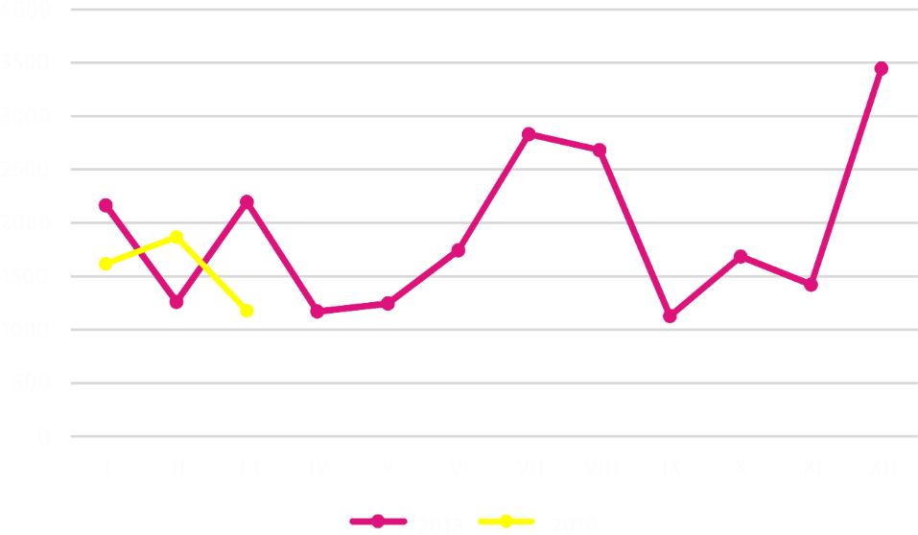
Wykres 4. Mieszkania oddane do użytkowania
W okresie styczeń–marzec
2019 r. rozpoczęto budowę 5812 mieszkań, tj. o 1,9% mniej niż
w analogicznym okresie poprzedniego roku
W okresie styczeń–marzec 2019 r. rozpoczęto budowę 5812 mieszkań (o 1,9% mniej niż w analogicznym okresie 2018 r.), z czego: 5450 w budownictwie realizowanym na sprzedaż lub wynajem, 215 w budownictwie społecznym czynszowym, 147 w budownictwie indywidualnym.
W okresie styczeń–marzec 2019 r. liczba mieszkań, na budowę których wydano pozwolenia lub dla których dokonano zgłoszenia z projektem budowlanym wyniosła 4053 (o 48,5% mniej niż w analogicznym okresie 2018 r.), w tym 149 mieszkań w budynkach realizowanych przez inwestorów indywidualnych.
Przeciętna powierzchnia mieszkania oddanego do użytkowania w okresie styczeń–marzec 2019 r. wyniosła 60,3 m² i zwiększyła się w stosunku do analogicznego okresu 2018 r. o 0,7 m². W budownictwie indywidualnym przeciętna powierzchnia użytkowa mieszkania wyniosła — 180,2 m² (o 19,0 m² mniej niż w analogicznym okresie 2018 r.), w budownictwie przeznaczonym na sprzedaż lub wynajem — 56,9 m² (o 1,1 m² więcej), w budownictwie spółdzielczym — 52,9 m², w budownictwie zakładowym — 45,9 m².

Podmioty gospodarki narodowej
W końcu marca 2019 r. w rejestrze REGON na terenie Warszawy było zarejestrowanych 439976 podmiotów gospodarki narodowej, co stanowiło 53,2% zbioru województwa mazowieckiego. W porównaniu z grudniem 2018 r. liczba podmiotów gospodarki narodowej zwiększyła się o 6153 (tj. o 1,4%),
a w stosunku do marca 2018 r. zwiększyła się o 2147 (tj. o 0,5%).

Wykres 5. Struktura podmiotów gospodarki narodowej według form prawnych w 2019 r.
Stan w dniu 31 III
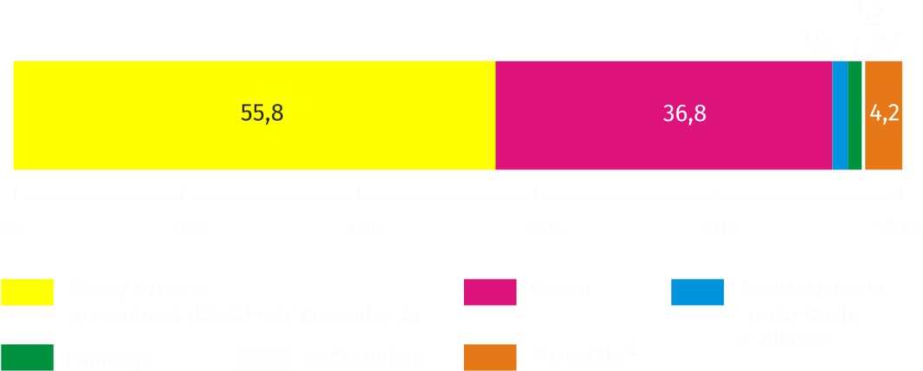
a W tym przedsiębiorstwa państwowe.

W końcu marca 2019 r. najliczniejszą grupę podmiotów według rodzaju prowadzonej działalności stanowiły jednostki zajmujące się handlem; naprawą pojazdów samochodowych (85496)
W stolicy, w marcu 2019 r., najwięcej było podmiotów zajmujących się: handlem; naprawą pojazdów samochodowych – 85496 (19,4%), działalnością profesjonalną, naukową i techniczną – 84483 (19,2%), informacją i komunikacją – 41411 (9,4%), budownictwem – 31940 (7,3%), obsługą rynku nieruchomości – 26866 (6,1%), pozostałą działalnością usługową – 26261 (6,0%), przetwórstwem przemysłowym – 23834 (5,4%).
W porównaniu z grudniem 2018 r. liczba podmiotów zwiększyła się m.in. w sekcjach: wytwarzanie
i zaopatrywanie w energię, gaz, parę wodną i gorącą wodę (o 3,1%), administrowanie i działalność wspierająca (o 2,7%), informacja i komunikacja (o 2,5%), zakwaterowanie i gastronomia (o 2,0%), działalność profesjonalna, naukowa i techniczna oraz budownictwo (po 1,8%), działalność związana z kulturą, rozrywką i rekreacją (o 1,7%).
W stosunku do marca 2018 r. zwiększyła się liczba podmiotów m.in. w sekcjach: wytwarzanie i zaopatrywanie w energię elektryczną, gaz parę wodną i gorącą wodę (o 8,2%), informacja i komunikacja
(o 7,4%), edukacja (o 6,3%), administrowanie i działalność wspierająca (o 5,6%), opieka zdrowotna
i pomoc społeczna (o 5,4%), zakwaterowanie i gastronomia (o 4,9%), działalność profesjonalna, naukowa i techniczna (o 3,8%), obsługa rynku nieruchomości (o 3,5%).
Natomiast spadek liczby podmiotów odnotowano np. w sekcjach: górnictwo i wydobywanie
(o 10,0%), handel; naprawa pojazdów samochodowych (o 7,3%), rolnictwo, leśnictwo, łowiectwo
i rybactwo (o 6,7%), przetwórstwo przemysłowe (o 5,8%), dostawa wody; gospodarka ściekami
i odpadami; rekultywacja (o 3,3%), pozostała działalność usługowa (o 3,0%).

Opracowanie merytoryczne:  Mazowiecki Ośrodek Badań Regionalnych  Urząd Statystyczny w Warszawie  Małgorzata Bieńkowska  Joanna Podolska  Tel: 22 464 21 96, 22 464 20 96  e-mail: m.bienkowska@stat.gov.pl  e-mail: j.podolska@stat.gov.pl | Rozpowszechnianie:  Centrum Informacji Statystycznej  Marcin Kałuski  Tel: 22 464 20 91  e-mail: m.kaluski@stat.gov.pl
Obsługa mediów
tel.: 22 464 20 91
e-mail: m.kaluski@stat.gov.pl
 |    | warszawa.stat.gov.pl  @Warszawa_STAT

Powiązane opracowania
Komunikaty i biuletyny

Temat dostępny w bazach danych
Bank Danych Lokalnych → Rynek pracy

Ważniejsze pojęcia dostępne w słowniku
Bezrobotni zarejestrowani
Stopa bezrobocia rejestrowanego
Przeciętne zatrudnienie
Przeciętne miesięczne wynagrodzenie brutto
Mieszkania oddane do użytkowania
Wskaźnik rentowności obrotu brutto
Wskaźnik rentowności obrotu netto

Dane meldunkowe – mogą ulec zmianie po opracowaniu sprawozdań kwartalnych.
Bez osób prowadzących gospodarstwa indywidualne w rolnictwie.

